REZULTATI ANKETE DOBE
Občina Bled je v lanskem letu pristopila k izdelavi Kataloga dopustnih posegov za urejanje naselij, ki sistematično ovrednotiti dopustne posege za namen skladnega urbanističnega razvoja in urejanja prostora. Katalog, ki je v izdelavi, obravnava naselje Dobe, ki bo eno prvih naselij, na katerem bo apliciran tovrsten pristop. V procesu priprave Kataloga, ki bo preko faz analize in vrednotenja, opredeljeval možne dopolnitve in spremembe v prostoru naselij, se je Občino Bled povezala s strokovnjaki s Fakultete za arhitekturo, Univerze v Ljubljani. Katalog bo lahko kot strokovna podlaga v pomoč pri skladnem urejanju naselja Dobe v občini Bled, tudi do sprejema občinskega podrobnega prostorskega načrta Dobe (OPPN Dobe).

Naselje Dobe se je razvilo sočasno z odprtjem tovarne Lesno industrijsko podjetje Bled (Lip Bled). Večina stanovanjskih stavb v naselju je bilo zgrajenih med leti 1950 in 1975; te so bile sprva, v veliki meri, namenjene nastanitvi delavcev tovarne Lip Bled.

Fakulteta za arhitekturo, Univerze v Ljubljani je s študenti, pod mentorstvom izr. prof. mag. Polone Filipič Gorenšek in asist. Sinana Mihelčiča, nalogo pričela s fazo temeljne analize ustroja naselja in iskanjem podatkov o njegovem razvoju, sledilo je usmerjeno terensko delo, kjer se je popisalo obstoječe stanje predvsem grajenega tkiva, ter dobilo prve vtise o načinu življenja v naselju.

Naloga se osredotoča na oblikovanje stavb. Analitični del naloge, med drugim, odstira zelo raznoliko tipologijo pozidave na območju Dob, kjer se nahajajo pretežno enodružinske hiše, a tudi dvojčki, vrste hiše in večstanovanjske stavbe. Kar 79% vseh stavb predstavljajo enodružinske hiše, s prevladujočo tlorisno obliko hiš na L, O ali I.

Naselje Dobe zaznamuje tudi prisotnost številnih, raznolikih prizidav, ki se pojavljajo ob volumnih obstoječih stanovanjskih hiš. Te se je za namen sistematičnega vrednotenja stanja razdelilo v 3 kategorije:
- nadstreški,
- stavbni prizidki in
- ločeni manjši objekti.
V naselju prevladujejo nadstreški, ki se po večini uporabljajo kot nadkritja za parkirane avtomobile. Ostale prizidave k osnovnemu volumnu stanovanjske hiše, pa po večini služijo za dodatne bivalne prostore, največkrat za turistične nastanitve, prostore za shranjevanje opreme ali orodja, ter druge funkcionalne dopolnitve bivanjskih potreb (prizidana stopnišča in/ali dvigala).

V procesu vrednotenja grajene strukture naselja je zato zaznati kar 28 tipološko neizrazitih stavb, kar pomeni, da je, zaradi raznolikih prizidav k osnovnemu volumnu hiše, ta tipološko neprepoznavna. Sicer so po večini stavbe v naselju dobro vzdrževane, le 6 stavb je manj vzdrževanih, ena od njih pa zapuščena.

Kljub zaznanim pomanjkljivostim, ulice naselja po večini nakazujejo smeri zelo posebnih vizur na okoliške naravne in kulturne znamenitosti, kar se je v nekaterih delih naselja ohranilo do danes. Na primer ulice, ki so usmerjene proti severu, odpirajo poglede na najvišje vrhove Karavank, ulice orientirane vzhod-zahod pa odstirajo poglede na Blejski grad in Julijske Alpe v ozadju.

V sklopu analitičnega dela izdelave Kataloga, se je pripravil tudi anketni vprašalnik, ki so ga lahko stanovalci naselja Dobe rešili preko spletne platforma 1KA ali v fizični obliki. V treh mesecih so stanovalci Dob oddali kar sto dve (102) rešeni anketi. Odgovori krajanov pa so ključni za boljše razumevanje aktualnega stanja, njihovih potreb in želja ter izzivov s katerimi se soočajo.

Rezultati ankete izkazujejo tudi močno povezanost prebivalcev s krajem, saj mnogi tu živijo že od rojstva ali so hiše podedovali.

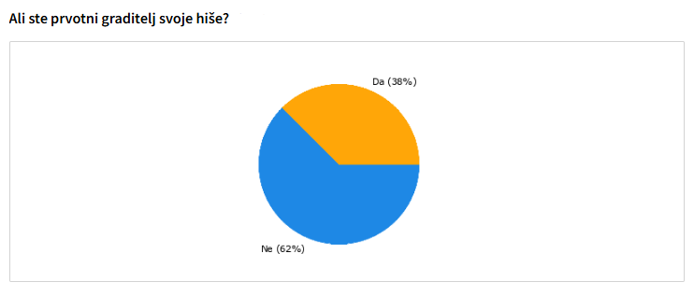
Slika 1: Grafični prikaz razmerja odgovorov na anketno vprašanje (Vir: FA)

Veliko prebivalcev naselja je svoje hiše prenovilo od znotraj, zamenjalo okna, obnovilo fasado ali instalacije. V naselju so pogosto hiše dograjevali, največkrat v obliki nadstreškov za namen pokritja parkirnega mesta, pojavljajo pa se tudi druge zelo raznolike prizidave, nadzidave, preoblikovanja strešin idr..

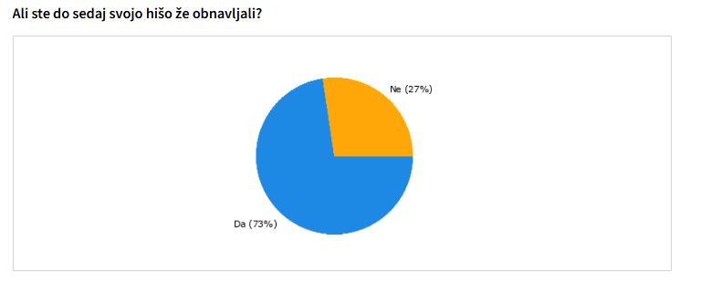
Slika 2: Grafični prikaz razmerja odgovorov na anketno vprašanje (Vir: FA)

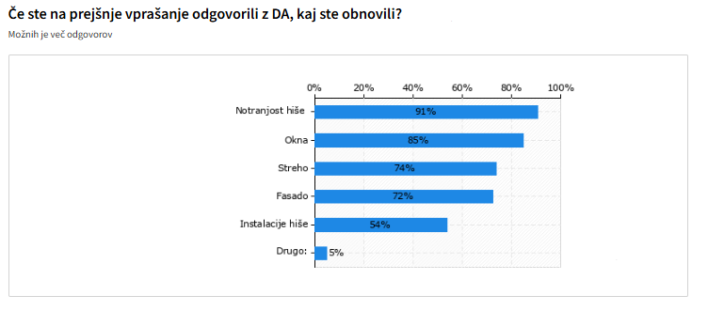
Slika 3: Grafični prikaz razmerja odgovorov na anketno vprašanje (Vir: FA)

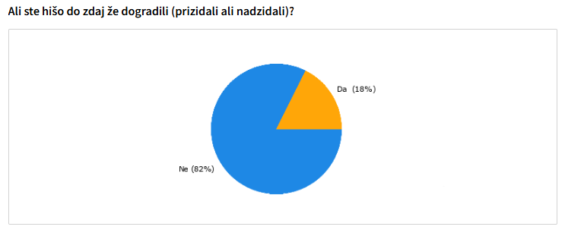
Slika 4: Grafični prikaz razmerja odgovorov na anketno vprašanje (Vir: FA)

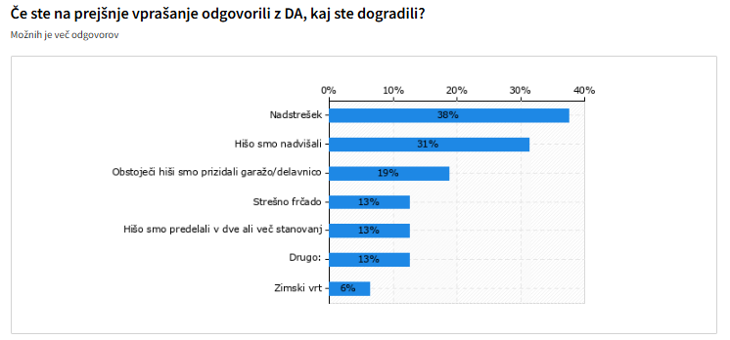
Slika 5: Grafični prikaz razmerja odgovorov na anketno vprašanje (Vir: FA)

Stanovalci si s prenovo svojih hiš in zunanjega prostora želijo predvsem izboljšati udobje in funkcionalnost svojega doma. Najbolj pogrešajo prostor za sprostitev, večji bivalni prostor ali garažo. Veliko anketiranih umanjka tudi dodatne pomožne prostore izven hiše, med katerimi prednjači garaža ali nadstrešek za avto (71%), letna kuhinja (46%), vrtna uta (29%) ter prostor za vrtno orodje in kolesarnica.

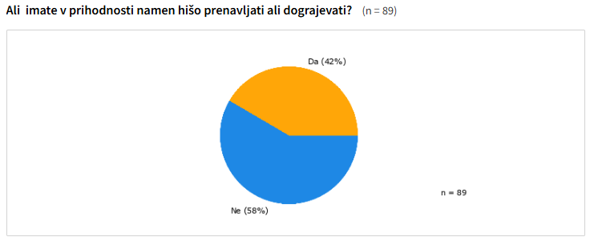
Slika 6: Grafični prikaz razmerja odgovorov na anketno vprašanje (Vir: FA)

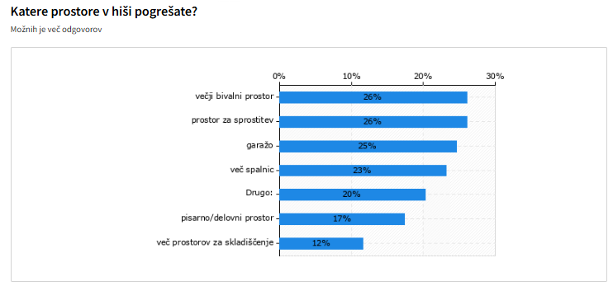
Slika 7: Grafični prikaz razmerja odgovorov na anketno vprašanje (Vir: FA)

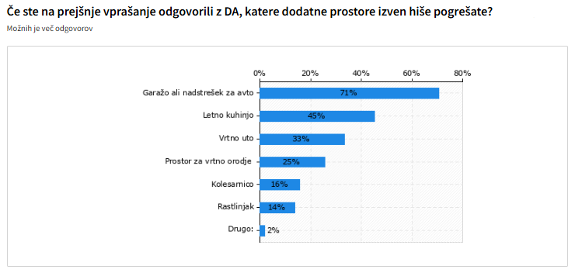
Slika 8: Grafični prikaz razmerja odgovorov na anketno vprašanje (Vir: FA)

Kar 72% vprašanih je pripravljenih prizidavo ali prenovo hiše izvesti v sodelovanju s sosedi, s čimer bi lahko dosegli bolj usklajeno podobo naselja.

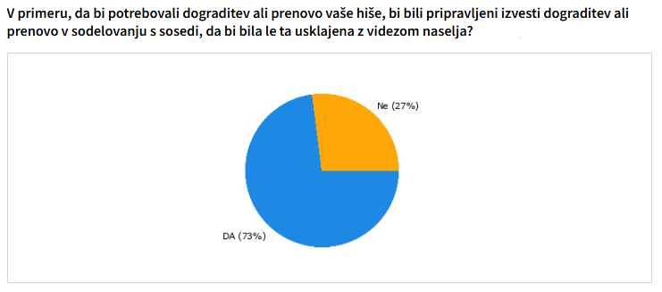
Slika 9: Grafični prikaz razmerja odgovorov na anketno vprašanje (Vir: FA)

Več kot polovica vprašanih svoj vrt v času letne sezone uporablja kot zelenjavno-zeliščni vrt in prostor za aktivno preživljanje prostega časa. Dvorišča in vrtovi posameznih hiš v naselju so zelo lepo urejeni, opaziti je razna okrasja, ornamente in manjše okrasne objekte, ki so jih stanovalci vnesli za bolj poseben izgled svojega domovanja.

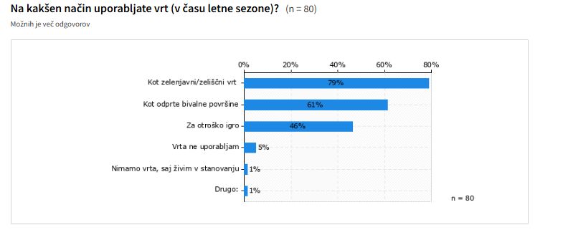
Slika 10: Grafični prikaz razmerja odgovorov na anketno vprašanje (Vir: FA)

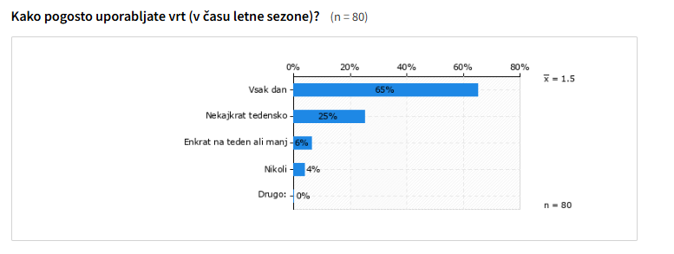
Slika 11: Grafični prikaz razmerja odgovorov na anketno vprašanje (Vir: FA)

Anketni vprašalnik je razkril tudi veliko nezadovoljstvo stanovalcev zaradi pomankanja urejenih skupnih odprtih površin v soseski. Večina vprašanih si želi, da se v naselju umestijo elementi urbane opreme (klopi, koši za smeti, pitniki, dopolni naj se javna razsvetljava idr.), uredi otroško igrišče ter druge zelene površine za preživljanje prostega časa, rekreacijske poti in fitnes na prostem.

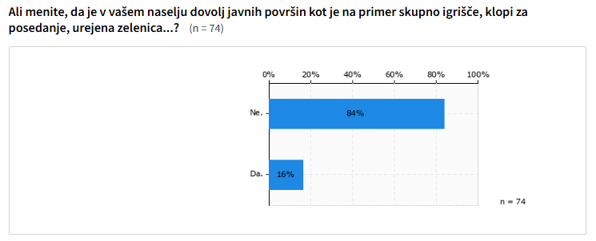
Slika 12: Grafični prikaz razmerja odgovorov na anketno vprašanje (Vir: FA)

Anketirani so izrazili tudi potrebo po izboljšanju prometnih površin ter poti namenjenih pešcem in kolesarjem. Želijo si prenovo poškodovanih cestnih površin, ki na nekaterih odsekih močno vplivajo tudi na varnost prometa. Izrazili so tudi željo po umiritvi prometa in ustrezni prometni signalizaciji, širitvi cestišča in ureditvi varnih peš površin ali ločenih poti za pešce in kolesarje.

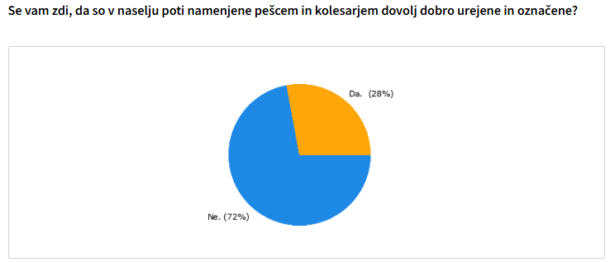
Slika 13: Grafični prikaz razmerja odgovorov na anketno vprašanje (Vir: FA)

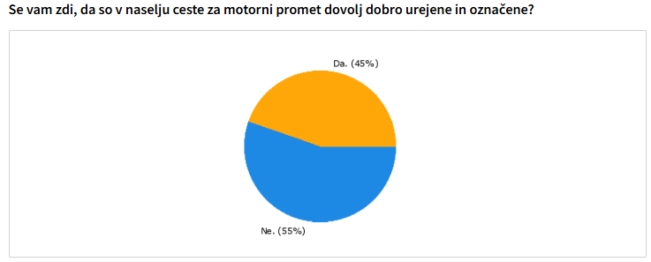
Slika 14: Grafični prikaz razmerja odgovorov na anketno vprašanje (Vir: FA)

Številčni odziv na anketo je za pripravo Kataloga ključen, saj daje dobro osnovo za pripravo ustreznih ugotovitev in predlogov za bolj sistematično in celostno urejanje naselja ter izdelavo potrebnih prostorskih aktov. Cilj Občine in izdelovalca je pripraviti katalog, ki temelji na ugotovitvah širokega konsenza in z upoštevanjem večine specifičnih želja posameznih prebivalcev. Le tako lahko postane naselje Dobe, kljub svoji raznolikosti, funkcionalno urejeno in vizualno skladno, bivanje v naselju pa kakovostno, privlačno in povezano.

Hvala, ker soustvarjate odličnost Bleda.
Študentje 4 in 5 letnika Fakultete za arhitekturo, Univerza v Ljubljani

